МЕРОПРИЯТИЕ, ПОСВЯЩЕННОЕ 100-летию ОСВОБОЖДЕНИЯ САЛОНИК ОТ ОСМАНСКОГО ИГА
(26 октября 1912 )

Греческое общество на рубеже двух столетий
Развитие греческого общества в 19 веке не позволило создать те предпосылки, которые бы вывели Грецию на уровень, сопоставимой с промышленно развитыми капиталистическими странами Западной Европы. Греция по-прежнему оставалась аграрной страной с неимоверно раздутой сферой услуг (торговля и кредитование) и с гигантским государственным аппаратом. До 1880 года не было сделано ни одной попытки создать вторичный сектор экономики (промышленность). Как местная греческая, так и проживающая в стране иностранная буржуазия избегали инвестиций в производственный сектор, который требовал долгосрочного планирования и создания соответствующей инфраструктуры. Капиталовложения ограничились финансированием импорта, экспорта, а также некоммерческих и брокерских фирм (ростовщичество, шахты и т.д.), то есть, теми отраслями экономики, которые обеспечивали быструю и легкую прибыль. Инвестиции в промышленность связаны с низкой окупаемостью: прирост капитала здесь виден не сразу и не является столь впечатляющим, а вот риск неудачи очень высок. К тому же прибыль этих компаний редко реинвестировалась в производственный сектор. Ее либо вывозили за рубеж, чтобы вложить в иностранный рынок или банки (в основном буржуазия колоний), либо вкладывали в приобретение или строительство жилья, а также сохраняли в виде накоплений на счетах в банках или в золотых лирах.
В области сельского хозяйства преобладало мелкое и среднее семейное аграрное производство, за исключением таких районов как Эвбея, Аттика и Фессалия. Этому содействовало частичное распределение государственной земли в 1871 году. Следует отметить, что три четверти имений Фессалии были приобретены не местными помещиками, а греческими буржуа – представителями диаспоры. Так, сборщикам налогов не удалось полностью раздать в частные руки всю государственную землю и создать класс крупных землевладельцев, для которого основным источником дохода была бы аренды земли. Греческое государство – как, впрочем, и остальные страны, со времен правления Каподистрии было враждебно настроено по отношению к местной олигархии, которая пыталась стать независимой от центральной власти, используя большие земельные владения в качестве своего оплота. Это стало одной из причин укрепления малого и среднего фермерства. Не имея возможности увеличить свои сельские угодья, помещики обратились к несельскохозяйственной экономической деятельности, такой как ростовщичество, торговля, недвижимость и другие финансовые операции. Сельскохозяйственное производство было вторичным в хозяйственной деятельности землевладельцев. Любая их прибыль редко инвестировалась в сельское хозяйство, результатом чего стало отсутствие проектов по улучшению и механизации греческого сельскохозяйственного производства. То же самое произошло и с буржуа греческой диаспоры, которые стали владельцами имений в Фессалии. Они лично не контролировали свои имения, так как не жили там, а большую часть прибыли тратили за пределами региона. Так многие поместья оставались необработанными. Малые и средние фермеры не имели возможности приступить к необходимой модернизации сельскохозяйственного сектора производства.
С 1880 года (во время правления Х. Трикуписа) состояние экономики стало постепенно изменяться. Кризис в капиталистической экономике Западной Европы после 1873 года привел к тому, что иностранный капитал начал искать новые рынки, среди которых оказалась и Греция. Вслед за европейским капиталом в Грецию пришли средства представителей греческой диаспоры. Этот факт, а также введение пошлин, защищающих греческую продукцию, (политика Трикуписа), создаёт благоприятные условия для формирования основ промышленного развития. По сравнению с предшествующим периодом, когда греческой промышленности как таковой вообще не существовало, развитие страны действительно было впечатляющим. Но нужно все-таки признать, что, несмотря на переход Греции на стадию промышленного капитализма, большинство отраслей промышленности представляли собой небольшие семейные предприятия. Это было лишь начало переходного периода, который растянулся на длительное время. Однако именно тогда начинает осуществляться основные государственные инвестиции и создается инфраструктура (железные и автотранспортные дороги, порты), что внесло свой вклад в развитие экономики.
Греция, несмотря на все попытки последних двух десятилетий 19 и начала 20 веков изменить ситуацию, в целом оставалась аграрной страной и в ее экономике продолжали преобладать докапиталистические производственные отношения. Такой характер торговых отношений, предполагавший только покупку с целью последующей продажи, а также медленное развитие греческой экономики не способствовали четкому разделению людей на социальные сословия. Это, в свою очередь, препятствовало созданию государственных структур, способных помочь в выражении и продвижении их интересов, как это произошло в Западной Европе. Например, не особо разнились интересы греческих помещиков и местных буржуа, так как брокерская деятельность землевладельцев использовалась для финансирования торговой деятельности буржуазии. Греческая буржуазия никогда до этого не стремилась превратиться в промышленную буржуазию и тем самым способствовать тем структурным изменениям, в которых нуждалась греческая экономика, чтобы выйти из состояния отсталости.
Таким образом, греческое общество продолжало оставаться с нечетко разделенными общественным сословиями, что также оказывало влияние на ее политическое развитие. На политической сцене преобладали дворцовая и местная олигархия, которая происходила из старинных знатных семей и фанариотов. Местной олигархии удалось укрепить и монополизировать свои позиции в государственном аппарате, а также контролировать его при попустительстве буржуазии.
Политические партии не действовали в соответствии с единой идеологической и политической программой, поскольку социальные группы, которые они бы представляли на политической арене, не были пока четко разделены. Партии держались в основном на авторитете своих лидеров и создавались с целью получение личной выгоды. Таким образом, отношения партий и их избирателей строились по принципу «ты мне - я тебе».
Изменения в структуре греческого общества в течение тридцати лет (1880-1910 гг.) создали новые реалии. Постепенно появляются средние слои буржуазии, предпринимателей, ремесленников, купцов и др., которые выражают недовольство правовыми и политическими рамками, поддерживавшим экономическую и политическую олигархию (налоговая политика греческого государства, от которой страдали в основном представители среднего класса, мелкой буржуазии и крестьян, вызывала острое недовольство). Новые социальные силы были против монополизации власти местной олигархией. К разочарованиям военной неудачей 1897 г. (поражение Греции в греко-турецкой войне) и роспуском армии, которая была вотчиной представителей королевской семьи, и правлением некомпетентных людей из местной олигархии добавилось и недовольство социальной и экономической угнетенностью средних слоев населения, что делало еще более настоятельной необходимость немедленных политических реформ. Отсутствие, однако, политических партий, которые отражали бы интересы различных классов греческого общества, было негативным фактором для развития социальной и политической жизни страны. Проблему отсутствия действенных политических механизмов для осуществления преобразований взялось восполнить движение «Военная лига» («Гуди»), которое состояло из офицеров, содействовавших изменениям в структуре политической власти и пересмотру Конституции (усиление защиты прав личности, свободы прессы, имущественных прав, образования и т.д.). Поразительно, но движение Лиги было с энтузиазмом поддержано как фермерами, так и средними слоями греческого общества.
«Военная лига» вызывает в Грецию уже известного критского политика Элефтериоса Венизелоса, который сформировал правительство в октябре 1910 года и стал играть важную роль в греческой политике на протяжении последующих 25 лет.

Ситуация на Балканском полуострове и в странах Восточного Средиземноморья.

С появлением и распространением в 1908 году по всей Османской империи движения младотурок возродились с новой силой надежды на реформы внутри страны. Однако скоро наступило разочарование. Политика, проводимая младотурками, была направлена на отуречивание всех национальностей, проживавших на территории европейской Турции. Обещания равенства, свободы и одинаковых прав для всех граждан были забыты, многие школы закрылись, продолжались уголовные преследования и депортации. К тому же усилились притеснения христианского населения. Эта политика вызвала естественную реакцию со стороны балканских государств.

Для греческого правительства кроме всего прочего существовал ещё и критский вопрос. Став в 1909 году премьер-министром, Элефтериос Венизелос, сам выходец с Крита, находился под постоянным давлением со стороны критян, требовавших объединения с Грецией. Это способствовало усилению напряженности между двумя странами. Турецкое правительство привело в действие план, ограничивавший доступ греческой продукции на внутренний рынок и тем самым подрывавший греческие коммерческие интересы на территории Турции.

Политика Венизелоса в этот период была направлена на то, чтобы избежать всяческой напряженности в отношениях с Турцией. Премьер-министр понимал, что страна после всех внутренних злоключений не готова к борьбе против внешнего врага. Была необходима передышка, которая позволила бы Греции должным образом реорганизоваться. Поэтому он отказался принять в греческий парламент представителей Крита. Самоопределение критян не приветствовалось и великими державами, интересы которых находились в постоянном конфликте. Они считали, что самоопределение критян вызовет цепную реакцию внутри Османской Империи, где были представители и других закабаленных национальностей. Этими реакциями было бы нелегко управлять. Напряжение в Восточном Средиземноморье усиливалось ещё и за счет экспансионистской политики Италии в Ливии. В сентябре 1911 года Италия, пытаясь расширить свои географические интересы и опасаясь возрастающего влияния Германии на Османскую империю, напала на Ливию, которая принадлежала Турции. Не встретив сопротивления со стороны турецких войск, Италия перенесла войну на Додеканесские острова (май 1912 г.), которые и захватила при помощи местных жителей. Греки считали итальянцев освободителями. Однако Италия заявила, что их дальнейшую судьбу будут решать великие державы, политика которых ничем не отличалась от политики, проводимой в критском вопросе.

Между тем, немцами также велась захватническая политика. Ее целью было проложить путь на Восток для поиска новых рынков сбыта и сырья для промышленности. Одновременно Германия стремилась вытеснить оттуда англичан и французов, и для этого все больше усиливала свое влияние в Османской империи. Начатый немецким экспансионизмом «марш на восток» (Drang nach Osten), вызвал серьезную обеспокоенность у стран Запада и России. В связи с этим сербы и болгары были вынуждены отложить в сторону свои разногласия по Македонии (Болгария настаивала на создании автономной Македонии, а Сербия хотела присоединить её к себе), и заключить союз против Турции (март 1912 г.). В случае победы Болгария должна была аннексировать территории к востоку от реки Стримон, в то время как Сербия присоединила бы территории к северу и к западу от горы Скардос. Решение македонского вопроса оставалось неясным.

Греческое правительство не могло игнорировать суверенные права Греции на македонском и фракийском пространстве. Становилось ясно, что вопрос о турецких территориях в Европе будет решен при помощи оружия. Возможная победа сербо-болгарского союза могла обеспечить ему контроль над этими территориями. Кроме того, вмешательство России на Балканах беспокоило англичан и французов. По наущению Англии и чтобы не остаться вне будущего территориального урегулирования в регионе, Греция заключила (май 1912 г.) оборонительный союз с Болгарией, который сопровождался подписанием военного соглашения о взаимной поддержке в случае войны с Турцией. Во внутрибалканских соглашениях против Турции позже приняла участие и Черногория (июнь 1912).

Так создание Балканского фронта против Турции стало свершившимся фактом. Ослабление Османской империи в войне с Италией, жестокое подавление прав этнических групп, проживавших на её территориях, рост национальных настроений в балканских странах, направленных на освобождение порабощенных братьев, экспансионистское соперничество великих держав (экспансия в направлении восточных рынков и нефтяных ресурсов), – все это привело к военному конфликту. После успешных внутренних преобразований Греция, обладавшая также сильной армией, была готова начать борьбу за освобождение угнетённого эллинизма.

Несмотря на стремительно развивавшиеся события, греческое правительство не побоялось вступить в единый балканский фронт.

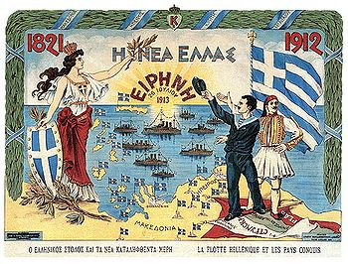
Создав союз балканских государств, 30 сентября 1912 года Сербия, Черногория, Греция и Болгария направили коллективный ультиматум Турции с требованием обеспечить автономию национальным меньшинствам, проживавшим на ее территории. Неудивительно, что Турция отвергла ультиматум, который стал известен в истории как «Заявление четырех христианских государств». Итак, конфликт становился неизбежен. Последующие за этим события были стремительными. Война была официально объявлена ​​9 октября 1912 года, как раз тогда, когда истек срок ультиматума, но мобилизация в странах союза началась за пять дней до этого. Стоит отметить, что в последний момент Османская империя предложила Греции не участвовать в войне в обмен на передачу Крита Греции.

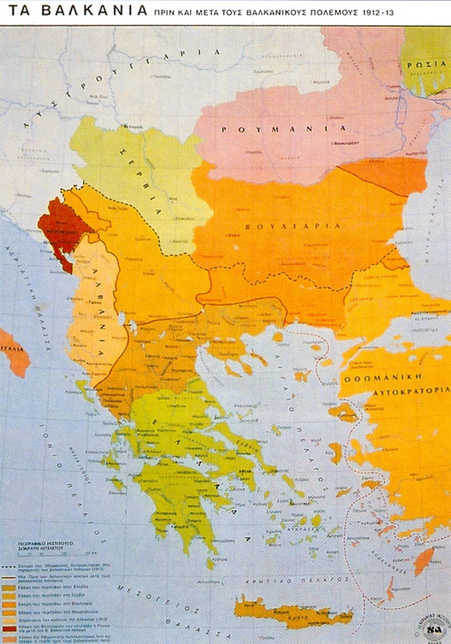

Венизелос, после приказа о мобилизации, (соответствующий указ был обнародован 17 сентября), уполномочил посла Греции в Константинополе участвовать в общем демарше вместе с послами Болгарии и Сербии. 30 сентября / 13 октября 1912 г., три дипломата передали турецкому правительству ультиматум с требованием немедленной отмены всеобщей мобилизации и осуществления радикальных реформ в Османской империи. Этими реформами должны были стать: признание за этническими меньшинствами национальных автономий, их представительство в османском парламенте, обязательство не изменять национальный характер европейских провинций империи путем переселения туда мусульман из Азии, назначение христиан на государственные должности, признание христианских школ равнозначными османским, разрешение христианам служить в армии и формирование из них командного состава, полная демобилизация , а также контроль за реформами как со стороны специального совета, состоящего в равной степени из христиан и мусульман, так и со стороны послов великих держав и балканских государств.

Как и ожидалось, (Константинополь) Порта отвергла ультиматум союзных балканских государств. Хотя сначала казалось, что великий визирь Камиль-паша поддался давлению со стороны Антанты, однако общественное мнение и согласие большинства членов кабинета со взглядами младотурок привели к тому, что Турция отказалась удовлетворить претензии объединенных стран. Меморандум от 30 сентября / 13 октября 1912 года был воспринят как «недостойная ответа попытка вмешательства во внутренние дела империи». Одновременно турецкие послы покинули Софию, Белград и Афины. Ответ трех коалиционных правительств на эти турецкие действия был аналогичным. Дипломатические представители покинули Константинополь, предварительно передав официальное объявление войны (4/17 октября 1912 года).

Решение греческого правительства объявить войну Турции было с энтузиазмом встречено всем обществом. В обращении к греческому народу король Георгиос I подтвердил решимость нации добиваться признания независимости на поле боя: «Священной обязанностью государства перед любимой Родиной, перед нашими братьями, находящимися в рабстве, и перед всем человечеством», - сказал он – «является необходимость, после неудачи решения вопроса мирным путем, достигнуть и обеспечить права христианам, находящихся под турецким игом, и с помощью оружия положить конец их несчастьям, длящимся века!»

Ситуация накануне войны
Начиная с лета 1912 года риск начала войны на Балканах был более чем реальным, особенно со стороны Болгарии и Черногории, которые к тому времени уже заключили соглашение о совместном нападении на Османскую империю.
Сам премьер-министр Греции Элефтериос Венизелос рассчитывал, что война начнется где-то весной 1913 г., Однако видя, что время поджимает, стремиться на основе союзнических договоров между отдельными странами создать единый Балканский блок и с этой целью заключил соглашения о совместных действиях с Сербией, Болгарией и Черногорией. Эти соглашения были подписаны 22 сентября 1912 года.

Военные приготовления Греции
Военные приготовления были одной из основных целей движения «Гуди» в 1909 году. Для этого в середине января 1912 года в Грецию приехала Французская миссия, призванная подготовить армию к войне. Аналогичная британская миссия прибыла 11 апреля для подготовки флота.
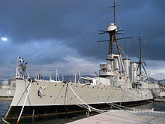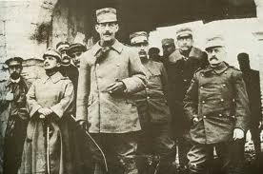
Броненосец «Георгиос Авероф» | Главнокомандующий греческой армии, наследник греческого престола принц Константин

Другой заботой Элефтериоса Венизелоса было укрепление единства в армии. Для этого в марте 1912 был восстановлен в своих правах наследный принц Константин, отстраненный после восстания 1909 года. Кроме того, были сделаны большие закупки оружия для армии, что стало возможным благодаря впечатляющему подъему греческой экономики. Броненосец «Георгиос Авероф», был самым современным .Одновременно он представлял собой символ превосходства греческого флота.
Греческая армия накануне войны насчитывала 135000 человек. Венизелос также поспешил укрепить флот, заказав накануне войны новые суда.

Начало войны
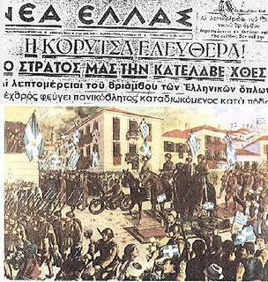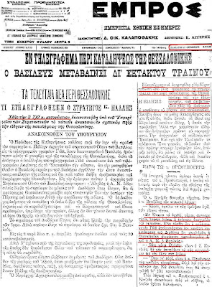

4 октября 1912 года Османская империя объявила войну Болгарии и Сербии. От объявления войны Греции она воздержалась, все еще надеясь на мирное урегулирование. Однако уже на следующий день греческое правительство, в соответствии, с принятыми на себя обязательствами перед балканскими союзниками, само объявило войну Турции.
В соответствии с планом нападения, основная тяжесть ложилась на войска Фессалии под командованием военного губернатора наследного принца Константина. Войска Эпира под командованием генерала Константина Сапунтзакиса до завершения действий армии Фессалии играли второстепенную роль.

На фронтах войны - Фессалийский фронт
В первые дни войны армия пересекла границы Фессалии с целью захвата Македонии. Во время своего продвижения на севере она поначалу встречала лишь незначительные турецкие силы. Основные войска турецкой армии были направлены против болгар во Фракии.
6 октября греческие войска во главе с наследным принцем Константином вошли в Эласон, а на следующий день уже находились в ущелье Сарандопоро, которое защищали большие турецкие силы. Греческая атака началась вечером 9 октября и закончилась на следующий день отступлением турецких войск, которые бежали с поля боя, бросив всю свою артиллерию. Греческая армия вступила в Сербию и продвинулась до реки Алиакмон. 11 октября она вступила в Козани.
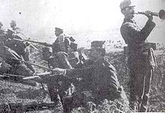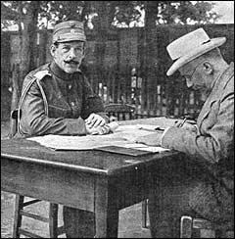
Штурм греческой пехоты во время битвы за Яницу. | Главнокомандующий греческой армии, наследник греческого престола принц Константин и премьер-министр Греции Элефтериос Венизелос

Генеральный штаб во главе с Константином решил, что греческая армия должна продвигаться на север, к Битола, и там соединиться с сербской армией. Правительство Элефтериоса Венизелоса, однако, было с этим несогласно и постановило, что греческая армия должна сразу идти на Салоники, так как туда с северо-запада двигалась болгарская армия. Знаменательной стала фраза Венизелоса, сказанная им наследному принцу Константину «Я Вам запрещаю идти в Битолу, Вы должны идти на Салоники и освободить их». Венизелос вынужден был использовать своё должностное положение и послать короля Георгиоса I на фронт, чтобы сломить сопротивление Константина и направить греческую армию в Салоники.
Следующее большое сражение состоялась 19-20 октября на озере у города Яница. Здесь у турок располагались мощные силы, призванные воспрепятствовать движению греческой армии на Салоники. Греческая атака была успешной и утром 20 октября греки вошли в город Яница. После того, как были отремонтированы мосты, разрушенные турками, греческая армия перешла на восточный берег реки Вардар и начала готовить захват города Салоники.

Освобождение Салоник

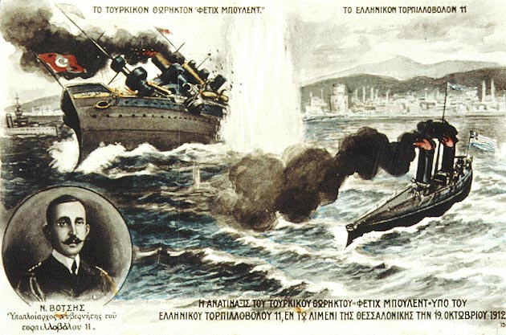

Торпедирование «Фетхи Бюлент», порт Салоники

18 октября 1912 года греческий торпедный катер номер 11 под командованием капитана-лейтенанта Николая Воциса вошел в порт Салоник, незаметно обойдя редуты Кара-Бурну, и взорвал двумя торпедами турецкий броненосец «Фетхи Бюлент», вооруженный дальнобойной артиллерией. Этот броненосец должен был защищать город с суши и моря. Это оказало решающее влияние на моральный дух турок и решение Тахсин-Паши сдать город продвигающейся греческой армии. В тот же день, в Верхней Тзумайи, военный атташе посольства Греции в Софии Афанасий Сулиотис был вызван для встречи с болгарским генералом Федоровым, но вместо этого встретился с Филиппом Никоглу, лейтенантом медицинской службы болгарской армии греческого происхождения (из Стенимахо Восточной Румелии). Никоглу сообщил, что болгары намерены первыми атаковать Салоники.
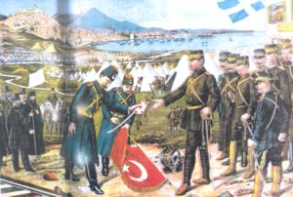
25 октября европейские консулы ​​в Салониках и турецкий генерал Садилк встретились с авангардом греческой армии в районе Топсью (ныне мост) за пределами Салоник и предложили сдать Салоники греческой армии на определенных условиях. Константин дважды отклонил условия турецкого командующего Хасан Тахсин-Паши и из-за этого потерял драгоценное время, тем самым способствуя неминуемому захвату Салоник болгарской армией. Венизелос приказал Константину сразу захватить Салоники, заявив, что в противном случае тот будет лично нести ответственность за их потерю. В конце концов Тахсин-Паша принял условия Константина. В ночь с 26 на 27 октября 1912 офицеры греческой армии Иоаннис Метаксас и Виктор Душманис в здании Префектуры в Салониках подписали протокол о капитуляции города и его передаче греческой армии. На следующий день (27 октября) был подписали дополнительный протокол, по которому грекам передавался весь гарнизон города Салоники в составе 25 000 солдат и 1000 офицеров со всем тяжелым и личным вооружением. Во второй половине дня в город вошли два батальона седьмой дивизии Эвзонон , в то время как первая ,вторая, третья и четвертая дивизии и оставшиеся батальоны седьмой дивизии заняли позиции на холмах вокруг города. В соответствии с Протоколом, все османские офицеры остались при оружии. Кроме того, с целью поддержания порядка в городе вооруженной оставалась Османская жандармерия.
Уже 26 октября Константин отправил послание болгарскому генералу Федорову, который направлялся с одной дивизии в Салоники, о том, что город освобожден и что он может использовать свои силы на других направлениях. Тем не менее, Федоров направил своего посланника к Тахсин-Паше с просьбой подписать протокол сдачи Салоник, схожий с тем, что был заключен с греками, чтобы выступить в качестве соосвободителя города. Тахсин отказался и кроме того попросил защиты греческих войск, так как части турецкой армии, которые уже сдались грекам, были атакованы болгарскими частями.
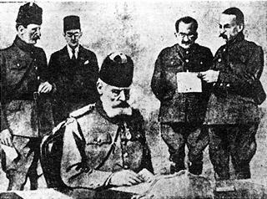
Тахсин-Паша подписывает протокол о капитуляции и сдаче Салоник грекам.
Федоров, достигнув 28 октября пределов Салоник, попросил ввести в город войска и расположиться там лагерем. После переговоров было разрешено ввести два болгарских батальона в Салоники, чтобы они отдохнули, но болгарские силы, вошедшие в город, доходили до целого полка и расположились в основном в еврейских и церковных жилых помещениях.

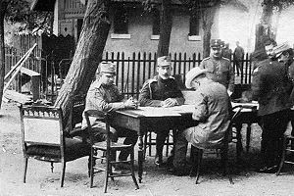
Фотография в греческой Ставке в Хаджи-Белик до начала совещания в Бухаресте в 1913 году. Слева направо: начальник штаба Виктор Душманис, генералиссимус король Константин, премьер-министр Элефтериос Венизелос. Иоаннис Метаксас, начальник оперативного управления Генерального штаба второй справа.
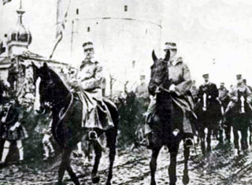

Король Эллинов Георгий вступает в Салоники

Другие военные операции в Македонии - На Эпирском фронте - Действия греческого флота.

Халкидики были освобождены корпусами «бойскаутов» (легкая пехота). К 10 ноября на македонском фронте греческая зона оккупации простиралась от озера Дойран до реки Стримон.
В Западной Македонии V дивизия встретила сильное сопротивление со стороны турецкой армии (40000 человек), которая защищала Битола и, несмотря на прибывшее подкрепление в составе III и VI дивизий, так и не смогла освободить город. В конечном итоге он был занят сербами.
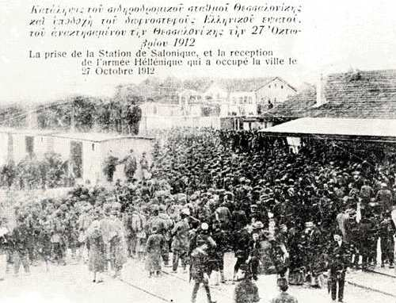
В Эпире целью греческой армии было освобождение Янины. Турецкая армия оказала серьезное сопротивление. После захвата Салоник греческие силы сосредоточились на завоевании столицы Эпира. Город был занят 21 февраля / 5 марта 1913 г., после кровопролитных боёв. За падением Янины последовало освобождение всего Эпира. Греческая армия оккупировала Аргирокастру и Корчу. Однако дойти до Влёры греческим силам не удалось из-за жесткой реакции со стороны итальянцев.
Греческий флот под командованием Павлоса Кундуриотиса обеспечил полный контроль над Эгейским морем: отплыв на северо-восток, он сразу же приступил к патрулированию за пределами Дарданелл. Турецкий флот, который из-за присутствия итальянцев в Эгейском море с апреля 1912 не выходил из Проливов, не успел отреагировать вовремя. 8 октября был занят Лемнос и началось преобразование природной гавани Мудроса в военно-морскую базу греческого флота. С 6 октября по 20 декабря 1912 смешанный контингент освободил почти все острова восточной и северной части Эгейского моря: Митилини, Хиос, Лемнос, Тенедос, Имброс, Тасос, Самотраки, Псара, Самос и Икарию.
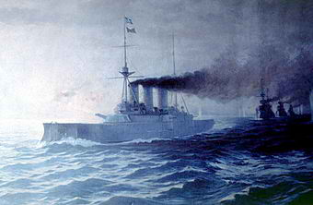

Лондонский договор. Завершение войны
Первая балканская война официально закончилась с подписанием Лондонского договора (1913). Он включал следующие условия:
• предоставление странам Балканского союза всех территорий к западу от границы Энос – Мидия
•урегулирование статуса Албании Великими Державами на следующем совещании
•переход Крита к союзникам
•урегулирование судьбы островов Эгейского моря и полуострова Афон при посредничестве великих держав (также на следующем совещании)
Итальянцы отказались внести в договор пункт о Додеканесских островах, мотивируя это тем, что этот вопрос была связана с итало-турецкой войной, а не с балканской. Таким образом, острова оставались под итальянской оккупацией.
Мирный договор был подписан в Лондоне 17 (30) мая 1913 года. Два дня спустя в Салониках был подписан греко-сербский договор о союзе и сотрудничестве.
Текст Лондонского договора стал предметом переговоров между великими державами, каждая из которых после распада европейской Турции пыталась привлечь на свою сторону балканские государства для продвижения своих экономических и политических интересов. В общих чертах, политика центральных империй (Германии и Австрии) была направлена на разрыв Балканского союза. Австрия пыталась привлечь на свою сторону Болгарию в ущерб Сербии. Она отвергла возможное присоединение Албании к Сербии, которая хотела получить выход к Адриатическому морю, и поддержала идею независимости Албании. В этом она нашла союзника в лице Италии. В то же время немцы и австрийцы не согласились с передачей островов Эгейского моря Греции, считая, что ее правительство поддерживает прозападную (проанглийскую) политику. Таким образом, Лондонский договор, пытаясь сбалансировать интересы держав с претензиями балканских народов, содержал неточности и упущения. Это в конце концов и привело к новым трениям между балканскими союзниками. Идея создания албанского государства, которое лишило бы Сербию выхода на Адриатическое побережье, заставило ее стать более несговорчивой в отношениях с Болгарией и отказаться от обещания передать ей часть земель (в качестве компенсации), которое было дано в изначальных межгосударственных соглашениях. Другим источником трений было отсутствие греко-болгарского соглашения о распределении новых земель, а также существование в Болгарии влиятельных «промакедонских» сил, требовавших немедленного присоединения Салоник. Главным недостатком мирного договора была невозможность определения границы между союзными балканскими государствами. Вопрос о принадлежности Македонии и Фракии привел к новому конфликту, на этот раз – между союзниками.
Греция была готова вместе с Сербией отразить поползновения со стороны Болгарии, еще недавно бывшей ее союзницей.
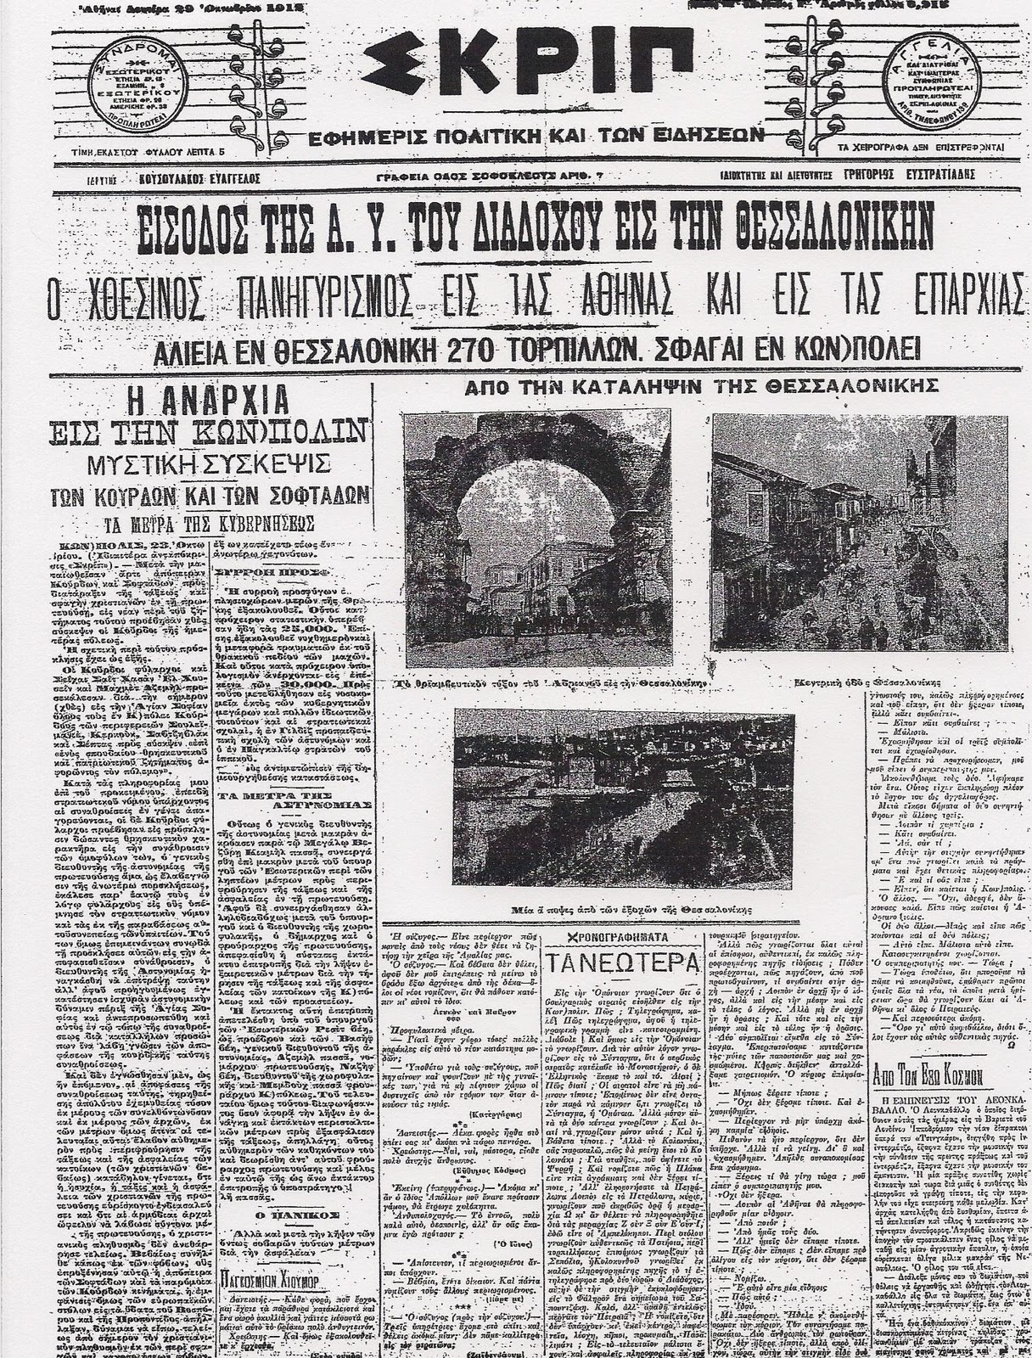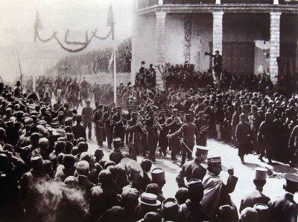

Вторая Балканская война
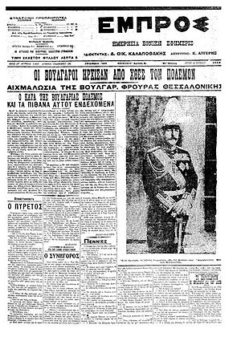

Газета «Вперед» объявляет о начале войны
Вторая Балканская война (16 июня – 18 июля 1913 г.), началась практически сразу же после первой Балканской войны. В этой войне участвовали Болгария с одной стороны и другие страны Балканского блока (Сербия и Греция) с другой. Против Болгарии также выступили Румыния и Османская империя. Разница с Первой войной была в том, что теперь Болгария боролась против своих бывших союзников, с тем чтобы добиться более благоприятного распределения европейской территории, отвоеванной у Османской империи в предыдущей войне.
После Лондонского договора, балканские союзники попытались определить границы захваченных территорий. Болгария хотела присоединить к себе Фракию и Восточную Македонию вместе с Салониками и Битола. Греческое правительство поняло, что достичь понимания с Болгарией, мечтавшей расширить территорию до границ Сан-Стефанского договора, не удастся. Для создания дипломатического противовеса Греция обратилась за помощью к Сербии, у которой также были разногласия с Болгарией по вопросу о Македонии. Сербия, не сумевшая получить доступ к Адриатическому морю, не была готова отдать завоеванные македонские провинции. Кроме того, она смотрела с недоверием на сближение Болгарии и Австрии. В мае 1913 года было подписано соглашение о создании греко-сербского оборонительного союза, предполагавшего взаимную военную помощь в случае войны с Болгарией или Турцией. Одновременно были определены границы между двумя странами и разграничены территории, присоединенные в ходе Ι Балканской войны.
В июне 1913 года болгарские войска напали на греков в районе Нигрита и на сербов в районе Гевгелия. Греки быстро перешли в контрнаступление, предварительно очистив Салоники от размещенных там болгарских солдат. После ожесточенных сражений в Килкис – Лахана (19-21 июня 1913 г.) и Дойрани (22-23 июня 1913), греческие войска проложили путь к Серрам и Драме и заняли их. В итоге они дошли до Александруполиса и завершили свое наступление захватом Восточной Македонии и Западной Фракии.Победоносным был исход войны и для сербских сил.
В июле 1913 между Грецией и Болгарией было подписано перемирие. Чуть позже в войну против Болгарии вступила Румыния, войска которой подошли к Софии, и Турция, захватившая Адрианополь.
Вторая балканская война закончилась победой Сербии и Греции, которые добились значительных завоеваний в Македонии и центральных Балканах. Поражение болгар похоронило надежды на создание Великой Болгарии. Румыния отвоевала бывшую болгарскую часть Добруджи. Через несколько месяцев после окончания Второй Балканской войны началась Первая мировая война, которая опять привела балканские государства к военным столкновениям.

Бухарестский мирный договор (28 июля / 10 августа 1913)
Границы балканских государств, оформленные после подписания Бухарестского мирного договора (зеленая линия показывает границы Османской Империи в 1912 г.).
Вторая балканская война завершилась подписанием Бухарестского мирного договора (1913), который изменил положение вещей на Балканах. Греция аннексировала южную Македонию до устья реки Нестос вместе с Салониками и Кавалой, Южный Эпир и Крит. Благодаря примирению греческой и немецкой королевских семей и браку между сестрой кайзера с Константином, при поддержке Вильгельма II к Греции была присоединена Кавала. Впоследствии, в самом начале Первой мировой войны, еще до вступления в нее Греции, этот город был вероломно захвачен болгарскими войсками.
Сербия аннексировала Северную Македонию с Битолой, Скопье и Стромницей. Болгария получила доступ к Эгейскому морю между Александруполисом и Порто-Лагосом, в то время как Османская империя, благодаря своему нападению на Болгарию во время Второй балканской войны, сумела сохранить территории в Восточной Фракии и Адрианополь.
Румыния также урегулировала в собственных интересах пограничный спор с Болгарией в области Добруджа.
Албания стала независимым государством. В ее состав, в результате жесткого давления и угроз в отношении Греции со стороны итальянцев, вошел также Северный Эпир. Острова Эгейского моря были присоединены к Греции через год в соответствии с Флорентийским Протоколом (13 февраля 1914). Додеканесские острова временно оставались под итальянской оккупацией.
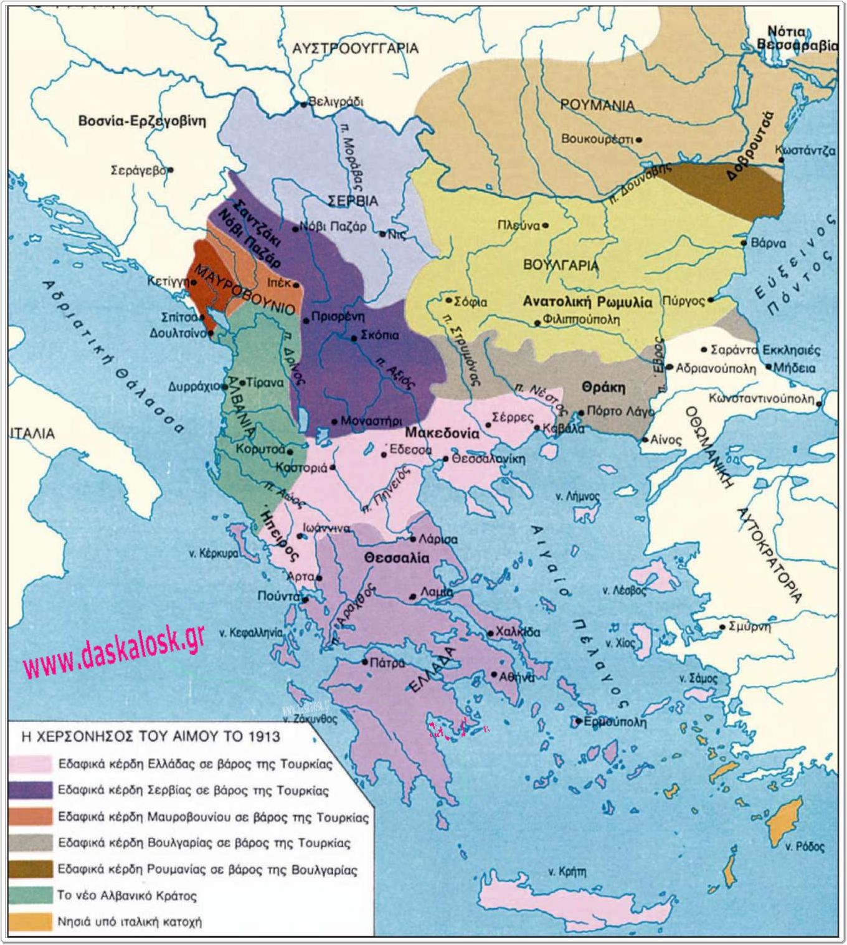

Подбор материала: Феодора Янници, к.и.н.
Источники: - История греческой нации,
- Новая и новейшая история: В. Скулатос, Н. Димакопулу, С. Конди.
- Материалы с интернета.

